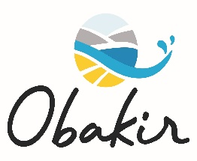
OBAKIR travaille à un Plan directeur de l’eau renouvelé
Saint-Pascal, le 3 avril 2023 – Au cours des prochains mois, l’Organisme de bassins versants de Kamouraska, L’Islet et Rivière-du-Loup (OBAKIR) et ses partenaires entreprendront une mise à jour du Plan directeur de l’eau (PDE). Après une décennie d’existence (2014-2022), à l’heure des changements climatiques, cet outil de planification stratégique se devait d’être revu afin de refléter les préoccupations et les défis actuels concernant la gestion et la protection de l’eau.
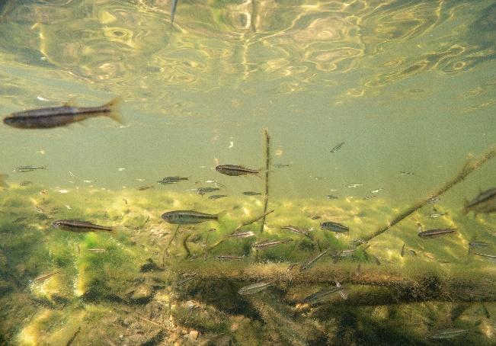
Le PDE est réalisé en collaboration avec l’ensemble des usagers de l’eau de tous les secteurs d’activité : économique, municipal, autochtone, agricole, forestier, communautaire, récréotouristique. « Cela permet de favoriser les discussions entre tous, ainsi que la diffusion de l’information à l’échelle du territoire. », explique Olivier Boudreault, chargé de projets chez OBAKIR.

Au cours des dernières années, les usagers de l’eau ont identifié les problématiques prioritaires pour le territoire d’OBAKIR et se sont prononcés sur les changements souhaités. Dans les prochaines années, les actions d’OBAKIR viseront ainsi les questions suivantes :
Photo : JC Lemay
- La mauvaise qualité de l’eau de surface
- La mauvaise qualité de l’eau souterraine
- La destruction ou la dégradation de la qualité des milieux humides et hydriques
- L’érosion des berges
- Les problèmes d’approvisionnement en eau de surface
- Les problèmes d’approvisionnement en eau souterraine
Les activités de concertation en 2023 seront principalement dédiées à l’identification de solutions et d’engagements réalistes pour affronter ces problématiques. Les discussions passées avec les usagers de l’eau permettent d’ores et déjà d’alimenter le processus de mise à jour amorcé. Celui-ci bénéficie également des constats issus du bilan du dernier PDE (2014-2022).
La Table de concertation d’OBAKIR, qui réunit des représentants de l’ensemble des usagers de l’eau, devra approuver les objectifs sur lesquels tous s’engageront à travailler au cours des 10 années à venir. Le PDE sera ensuite soumis pour approbation au ministre de l’Environnement, de la Lutte contre les changements climatiques, de la Faune et des Parcs.
Le PDE est un outil d’aide à la décision à l’échelle d’un bassin versant, soit l’ensemble d’un territoire drainé vers un cours d’eau principal comme un lac, une rivière ou le fleuve Saint-Laurent. Le territoire d’OBAKIR s’étend du bassin versant de la rivière Saint-Jean jusqu’à celui de la rivière Verte. « Un très grand territoire parcouru par de multiples cours d’eau, grands et petits, dont la conservation dépend de nous tous, collectivement. », rappelle Olivier Boudreault.

-30 -
Source :
Olivier Boudreault, chargé de projet et responsable du Plan directeur de l’eau
Olivier.boudreault@obakir.qc.ca
(418) 492-6135 poste 108

